INSTITUT FÜR ISOTOPENFORSCHUNG
UND KERNPHYSIK
DER UNIVERSITÄT WIEN

E I N L A D U N G
zum

I N S T I T U T S S E M I N A R

von

Peter HILLE

Institut für Isotopenforschung und Kernphysik
Universität Wien

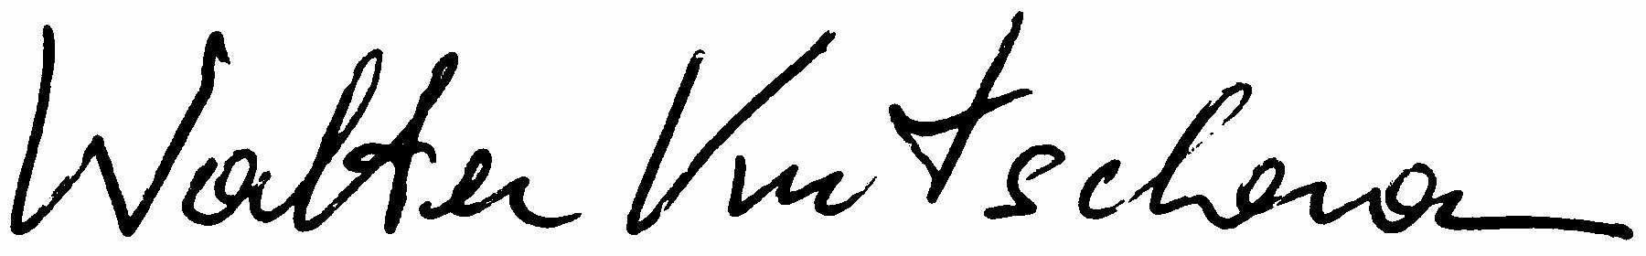
Noch einmal 14 MeV Neutronen

Mittwoch, 06. Oktober 2004, 16:30 Uhr
1090 Wien, Währingerstr. 17, "Kavalierstrakt",
1. Stock, Seminarraum von VERA
Aus Anlaß der Pensionierung von
Univ.Prof. Dr. Peter HILLE
mit 30. September 2004
treffen wir uns im Anschluß an den Vortrag
zu einem Heurigen.
Begleitung ist herzlich willkommen.

Ort: Heuriger "Zimmermann Weinhof"
Mitterwurzergasse 20, 1190 Wien
(erreichbar mit Bus 39A oder 35A bis zur Agnesgasse,
zu Fuß die Agnesgasse entlang bis zur Mitterwurzergasse)

Zeit: ab 18:30 Uhr

Walter Kutschera

___________________________________________________
Um Rückmeldung wird gebeten unter
Tel. (1) 4277 / DW 51701 oder DW 51750 oder
helga.vincro@univie.ac.at oder monika.deutsch@univie.ac.at



INSTITUT FÜR ISOTOPENFORSCHUNG
UND KERNPHYSIK
DER UNIVERSITÄT WIEN

E I N L A D U N G

